附件：2
注册会计师全国统一考试（深圳考区）
申请专业阶段合格证邮寄操作流程

- 打开微信“扫一扫”关注一下公众号“深圳邮政
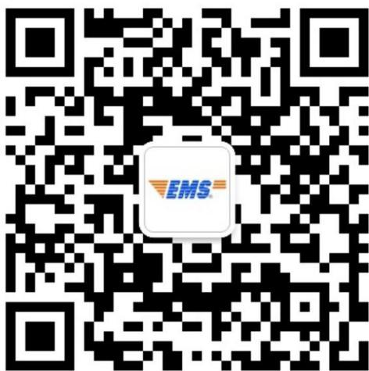
EMS”。

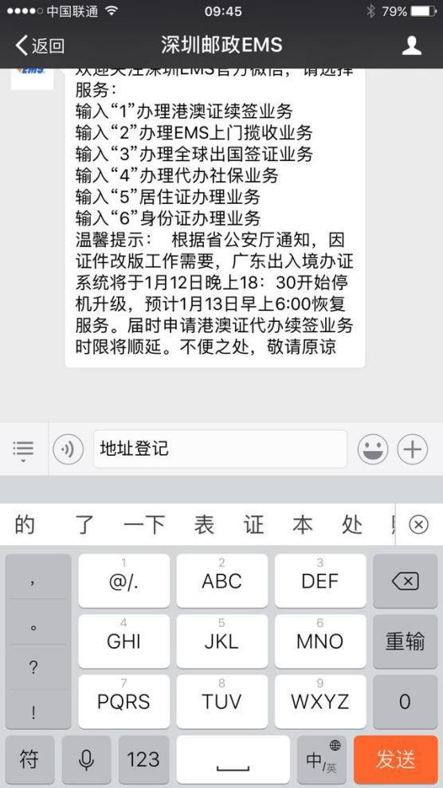
二、编辑文字内容“地址登记” 然后点击发送。
三、您会收到一个反馈的链接，点击打开。

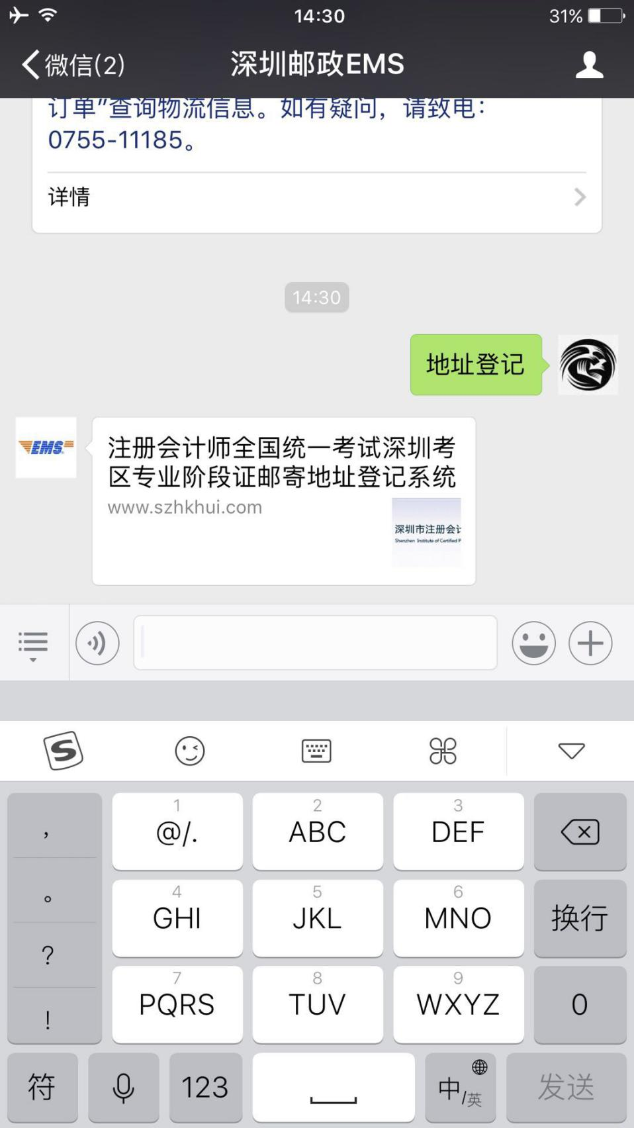
四、输入您的身份证号码和姓名，然后点击确定。

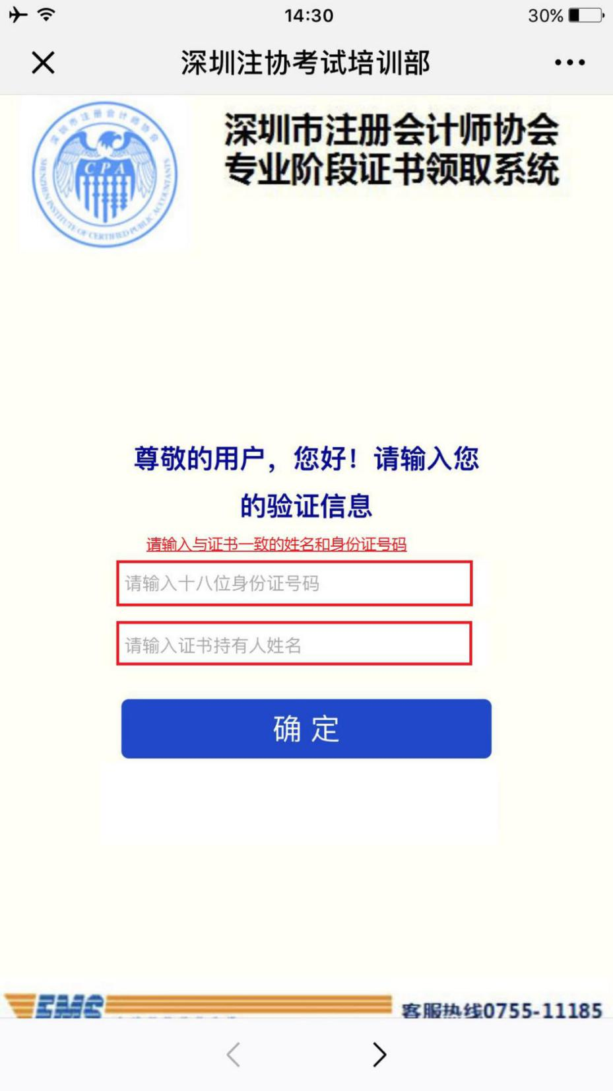

五、信息正确，点击确认，进入下一个页面。

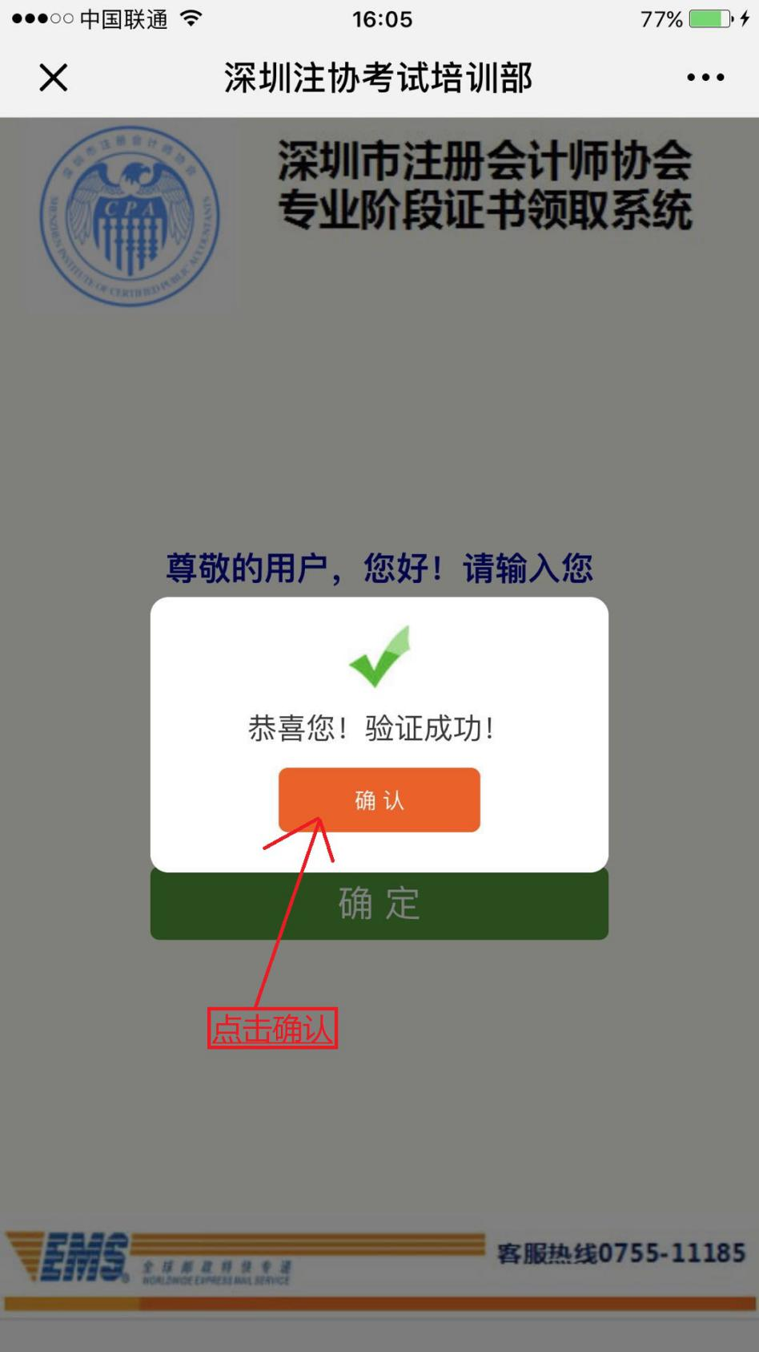

六、点击橙色的“+”号，数值变成 1，然后点击提交。

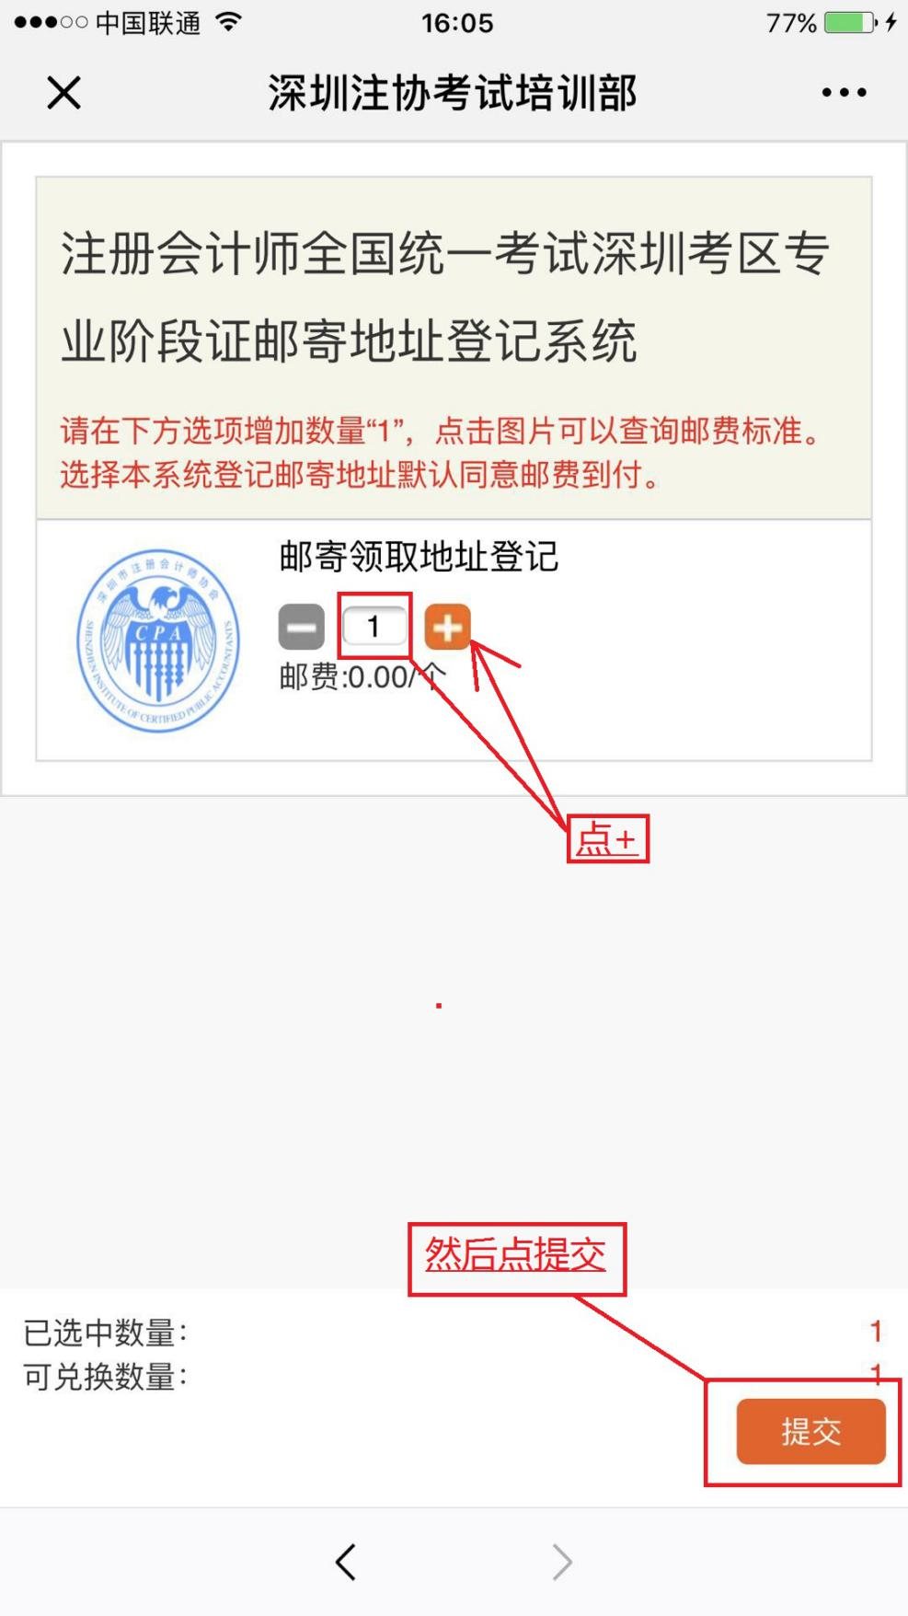

七、如图所示，点击提交。

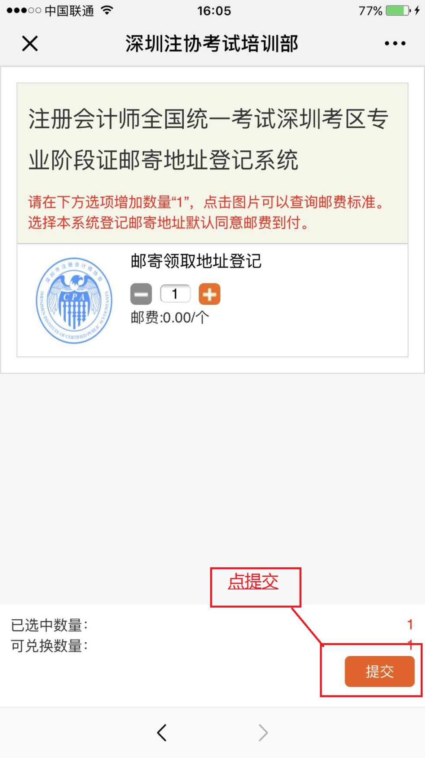

八、请填写您的收件地址与联系手机号码（请务必核对，以免无法派送成功）。

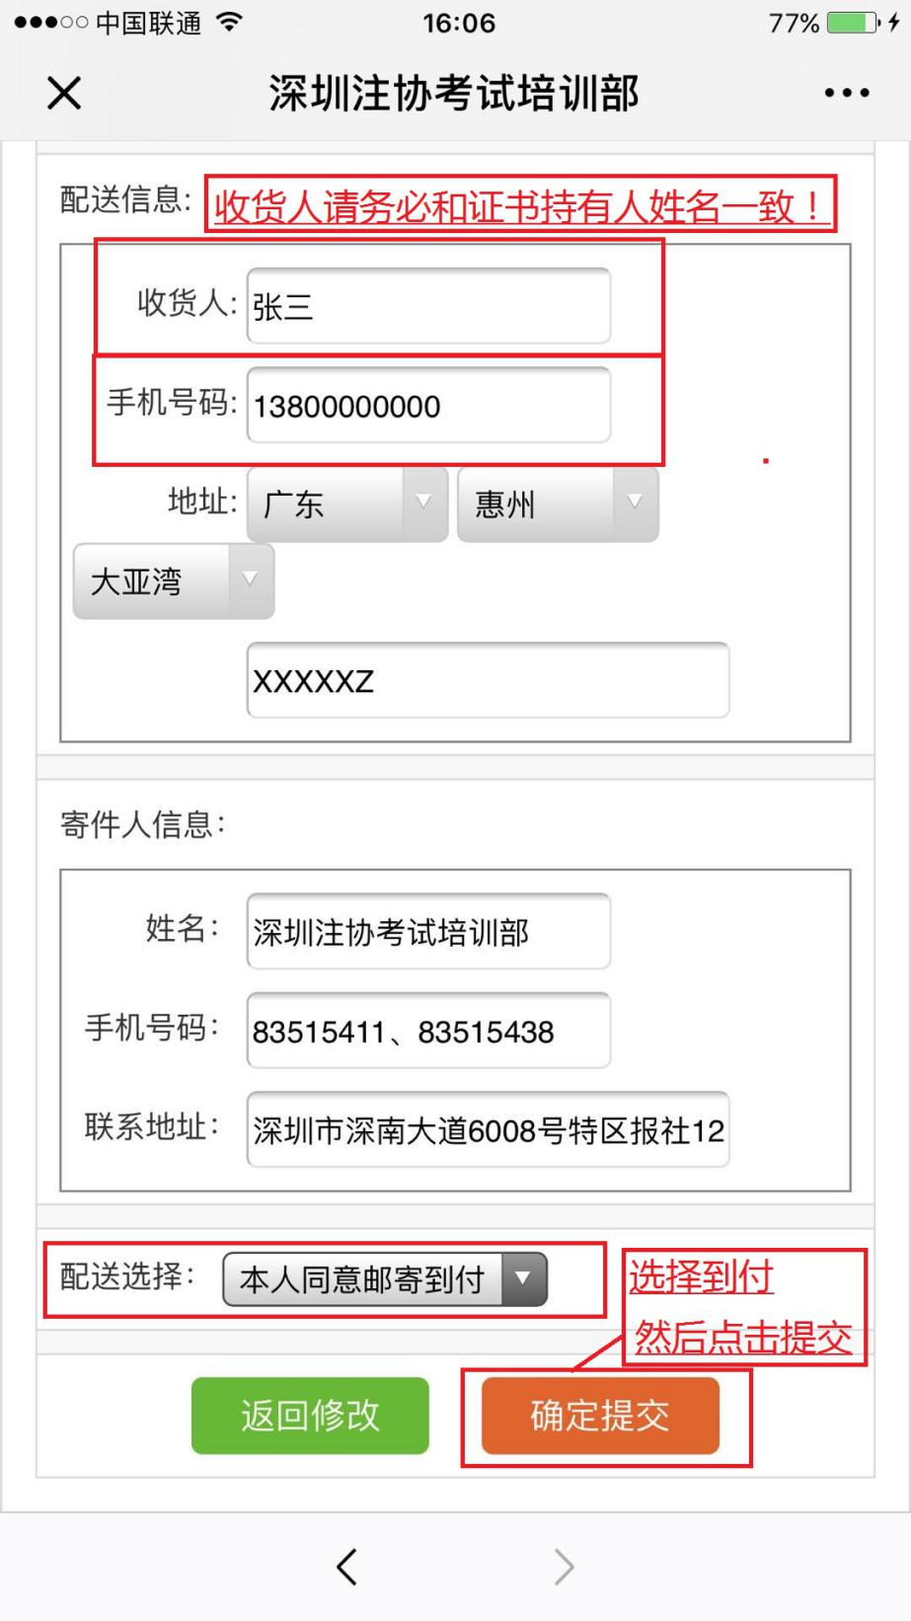
九、点击 OK,即可完成提交。

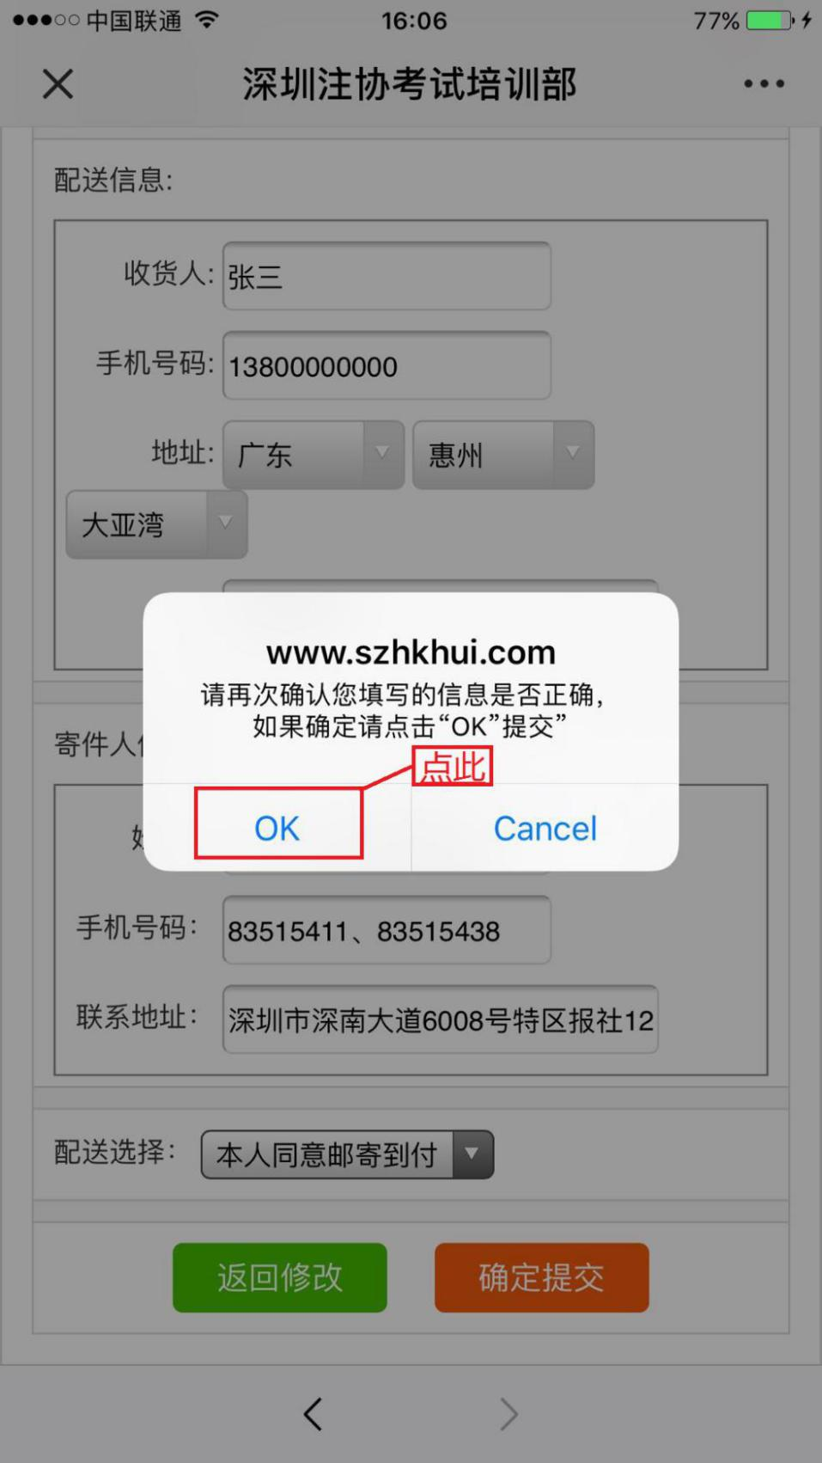

十、当您看到这个页面，说明已经提交成功了。

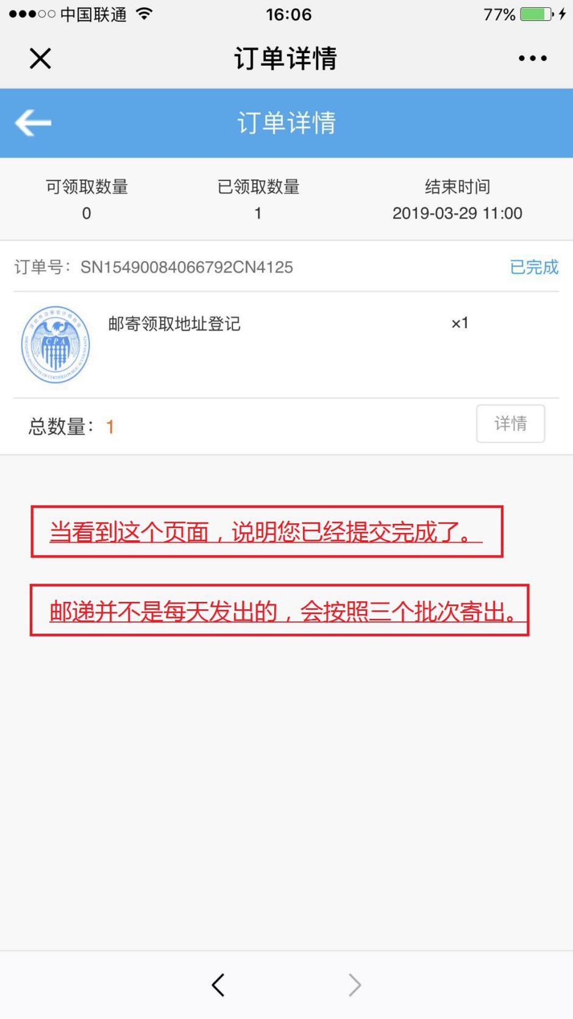

十一、深圳邮政 EMS 公众号会推送信息告知您已经成功。将按照通知的统一时间寄出，如果您比较着急需要取得证书，可本人携带身份证原件前往深圳市注册会计师协会（福田区特区报业大厦12楼DEF）考试培训部领取。

